نمایشگر گرافیکی
SSD1306 / SH1106
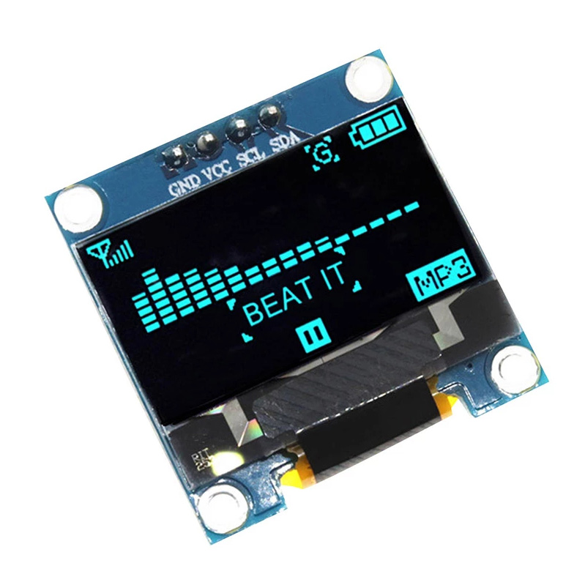

فرحان دائمی 5/5/2024
معرفی
نمایشگر SSD1306 یا SH1106 یکی از پرکاربردترین نمایشگرهای کوچک و هوشمند در پروژه‌های الکترونیکی است. این نمایشگر معمولاً در ابعاد کوچک و با کیفیت بالا برای نمایش تصاویر و متن در سیستم‌های کنترلی و ربات‌ها مورد استفاده قرار می‌گیرد. این نمایشگر دارای رزولوشن 128 در 64 پیکسل است، که این ابعاد مناسب برای نمایشگرهایی با ابعاد کوچک می‌باشد. SSD1306 معمولاً از رابط کاربری I2C برای ارتباط با میکروکنترلر یا سیستم‌های مختلف استفاده می‌کند که این ارتباطات راحتی در استفاده و اتصال را فراهم می‌کند. این نمایشگر به دلیل استفاده از کتابخانه‌های مختلف، مانند Adafruit SSD1306 library در Arduino IDE، بسیار آسان در استفاده و برنامه‌نویسی است. به طور کلی، نمایشگر گرافیکی SSD1306 به دلیل ابعاد کوچک، کیفیت بالا و پشتیبانی از رابط‌های استاندارد، یکی از انتخاب‌های محبوب برای اعمال الکترونیکی کوچک و متوسط است.
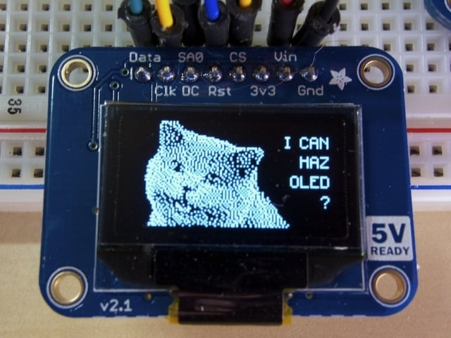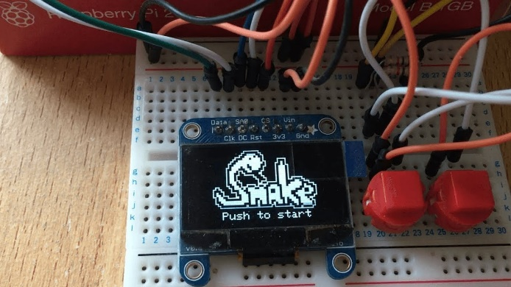

راه اندازی
- در ابتدا پین‌های SDA و SCL نمایشگر SH1106 را به پین‌های متناظر SDA و SCL آردوینو متصل کنید. به علاوه، پایه‌های تغذیه VCC و GND را به طور مناسب به منابع تغذیه آردوینو متصل کنید.
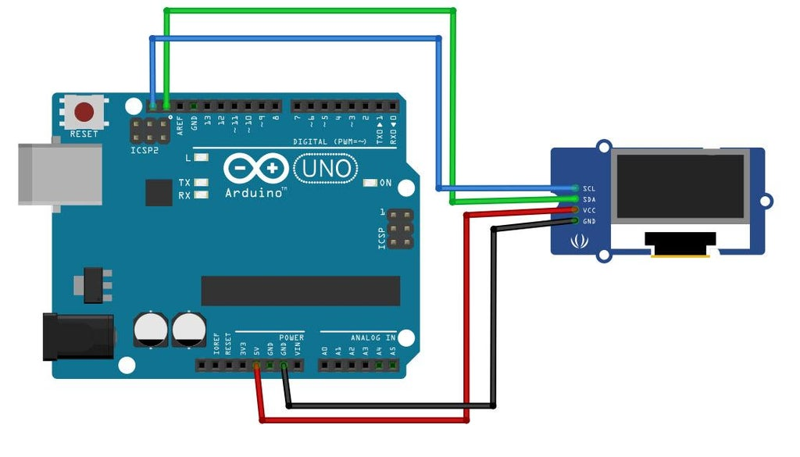
- پس از اتصال باید کتابخانه مربوط به نمایشگر را در نرم افزار Arduino IDE نصب کنیم. برای این کار کلید ctrl+shift+i را فشار داده یا از قسمت sketch گزینه include libraries و سپس manage libraries را انتخاب کنید. سپس عبارت Adafruit sh1106 را سرچ کنید و کتابخانه Adafruit SH110X را نصب کنید.
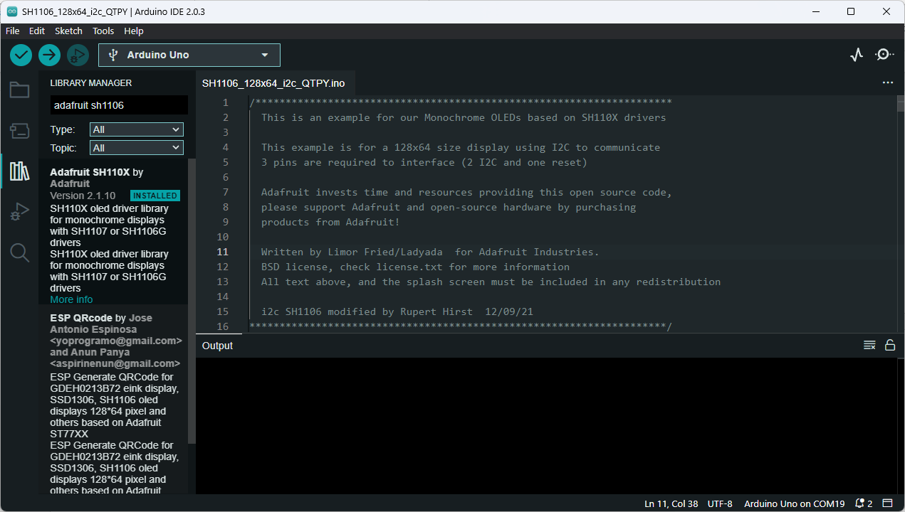
- جهت تست می‌توانید در منوی file در قسمت examples برنامه نمونه‌ای را باز کرده و آپلود کنید. مطابق تصویر از نمونه برنامه های Adafruit sh110X در قسمت SH1106_128x64_i2c را باز کرده و روی بورد آپلود نمایید.
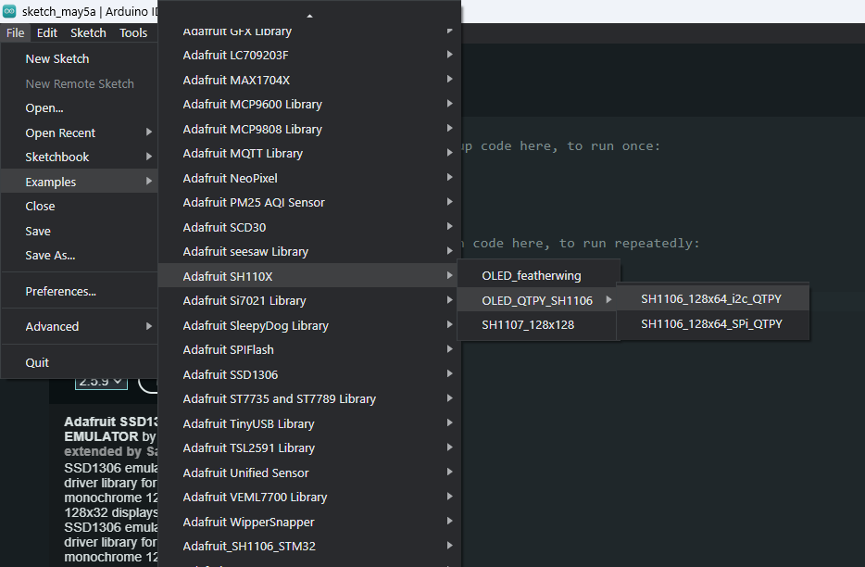

برنامه نویسی
برنامه نمایشگر گرافیکی OLED شامل دستوراتی می‌شود که هرکدام کاربرد خاصی دارند. جهت راه اندازی نمایشگر OLED اولین کاری که در یک برنامه باید کرد فراخانی کتابخانه‌ها و ساخت آبجکت display است. در تعریف آبجکت display میبایست ابتدا طول و عرض نمایشگر، پروتکل ارتباطی (Wire) و شماره پایه ریست نمایشگر را مشخص کرد. در اینجا چون نمایشگر پایه ریست ندارد مقدار آن را -1 قرار می‌دهیم. در تابع Setup تنظیمات مربوط به نمایشگر را انجام میدهیم. در تابع display.begin(0x3c) آدرس نمایشگر را مشخص میکنیم که به طور پیشفرض 0x3C است. با استفاده از تابع display.setTextColor(1) رنگ نوشته ها را مشخص می‌کنیم. مقدار 1 به معنی رنگ سفید و مقدار 0 به معنی رنگ مشکی است. تابع display.setTextSize(2) نیز سایز نوشته را مشخص می‌کند که می‌تواند عددی از 1 تا 7 باشد.
#include <Wire.h>
#include <Adafruit_SH110X.h>
Adafruit_SH1106G display = Adafruit_SH1106G(128, 64, &Wire, -1);

void setup() {
display.begin(0x3c);
display.setTextColor(1);
display.setTextSize(2);
}

در تابع void loop() لازم است قبل از نمایش شکل یا نوشته جدیدی یک با محتویات قبلی نمایشگر را پاک کنیم. این کار با دستور display.clearDisplay() انجام می‌شود. با دستور display.print("hello") می‌توان یک نوشته بر روی نمایشگر چاپ نمود. در انتها جهت نمایش و آپدیت نمایشگر از دستور display.display() استفاده می‌شود.
void loop() {
display.clearDisplay();
display.print("hello");
display.display();
}
تمرین
- با استفاده از دستورات صفحه بعد یک ساعت دیجیتال بسازید.
- با استفاده از دو کلید push button بازی
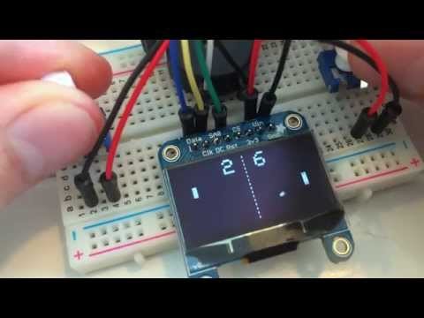
- یک ساعت عقربه ای روی نمایشگر گرافیکی طراحی کنید.
لیست دستورات پرکاربرد
